APÊNDICE A


A.1 Manual de Inspeção Boroscópica da Câmara de combustão no Motor Makila 1a1
Elaborado por: Railson Mendes Da Silva E Thiago Camilo Teixeira Santana - 2025
PARA FINS DIDÁTICOS

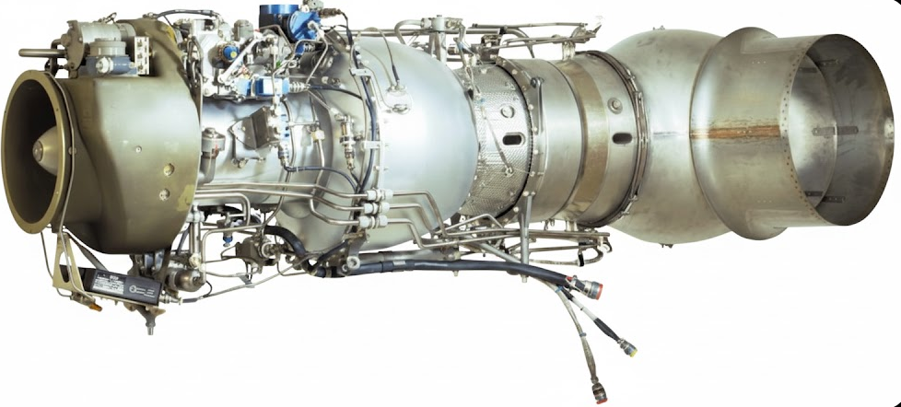
MANUAL DE INSPEÇÃO BOROSCÓPICA NO MOTOR MAKILA 1A1

SUMÁRIO

INTRODUÇÃO 3
CARACTERÍSTICAS DOS COMPONENTE INSPECIONADOS 4
MAPEAMENTO DO PROCESSO 5
IDENTIFICACÃO DAS ÁREAS A SEREM INSPECIONADAS 8
PREPARAÇÃO DO MOTOR PARA PRÉ-INSPEÇÃO 10
PROCEDIMENTOS DE REMOÇÃO DOS BICOS INJETORES 11
PROCEDIMENTOS DE INSPEÇÃO BOROSCÓPICA 13
INSTALAÇÃO DOS BICOS INJETORES 15
REFERENCIAS 16

LISTA DE FIGURAS
Figura 1 - Localização da câmara de combustão 4
Figura 2 - Chave combinada 8mm 6
Figura 3 - Chave combinada 11mm 6
Figura 4 - Boroscópio flexível 7
Figura 5 - indicações dos pontos na câmara de combustão 8
Figura 6 - motor makila 1a1 no qual será feito o ensaio 10
Figura 7 - placa de identificação do motor 10
Figura 8 - Bico injetor 11
Figura 9 - Vela de ignição 12
Figura 10 - Montagem do setup 13
Figura 11 - ícone do viewplaycap 13
figura 12 - Ícone do usb_camera 13
Figura 13 - Boroscópio dentro do acesso do bico injetor 14
Figura 14 - Imagem da câmara através do boroscopio 14

INTRODUÇÃO

O artigo de Manual de Inspeção da Câmara de Combustão do motor Makila 1A1, desenvolvido exclusivamente para fins didáticos, tem como propósito apoiar o aprendizado dos estudantes do Curso Tecnológico de Manutenção de Aeronaves da Faculdade de Tecnologia de São José dos Campos.
A proposta é introduzir o aluno aos princípios fundamentais de avaliação da integridade da câmara de combustão, compreendendo seus modos de desgaste, seus limites operacionais e os danos mais comuns observados nesse conjunto.
O manual também orienta o uso do boroscópio aplicado especificamente à inspeção da câmara de combustão, permitindo observar depósitos de carbono, corrosão interna, erosão, fissuras térmicas e deformações estruturais, sem que seja necessária a desmontagem do motor.
A partir deste material prático, os estudantes desenvolvem familiaridade com as publicações técnicas, com o manuseio seguro do motor em bancada e com os procedimentos de inspeção visual interna, adquirindo conhecimento básico sobre a identificação de anomalias nas partes quentes relacionadas diretamente ao processo de combustão.

CARACTERÍSTICAS DOS COMPONENTE INSPECIONADOS

A câmara de combustão é o componente onde o combustível injetado pelos bicos se mistura com o ar comprimido e sofre ignição controlada. Com o uso contínuo, as paredes internas da câmara podem acumular depósitos de carbono e resíduos resultantes da queima. Esse acúmulo altera o padrão de fluxo e a uniformidade da chama, prejudicando a eficiência térmica, aumentando a temperatura local e, aos poucos, reduzindo o rendimento global do motor.

Figura 1 - Localização da câmara de combustão
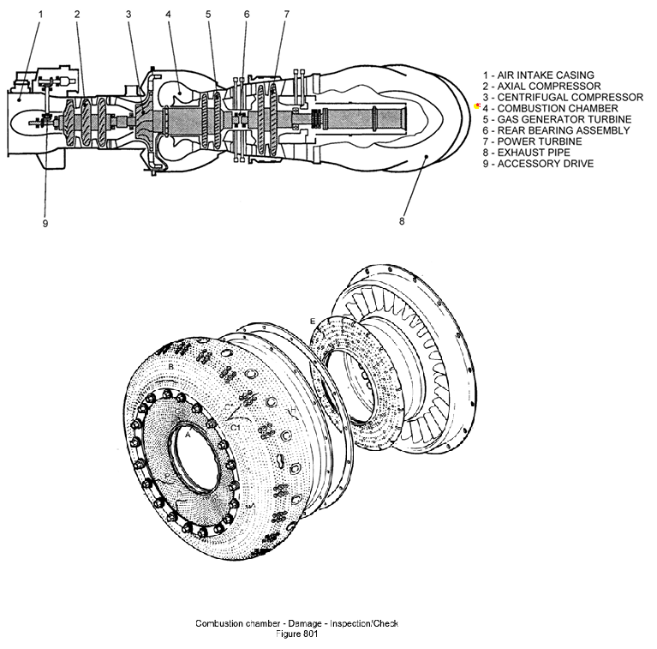

(fonte: Safran Maintenance Manual,2018)

MAPEAMENTO DO PROCESSO

A seguir são listados os procedimentos necessários para a preparação, desmontagem e montagem do motor, e pode ser visto no diagrama a seguir a sequência informada por esse manual, e serve como base para a descrição do processo.
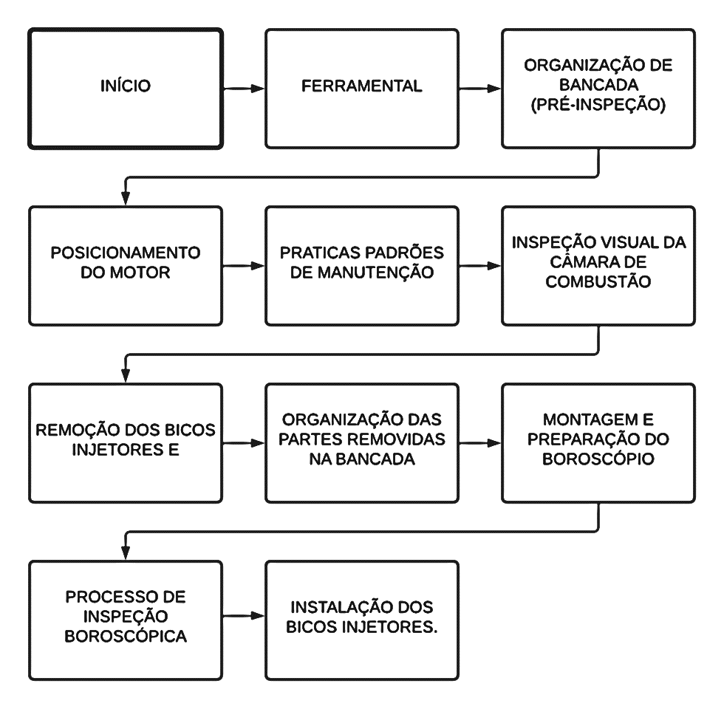

FERRAMENTAL
Apurar o ferramental necessário para a execução da tarefa, examinar: Disponibilidade, Calibração e Lubrificação.
Devido o motor já encontrar-se desacoplado da aeronave, portanto sem as tubulações e acessórios que compreendem um motor desse porte, assim sendo nenhum ferramental que será utilizado necessitará passar por calibrações ou lubrificações como cita a RBAC 145.109 subparte C.
“... (b) -I Cada organização de manutenção certificada deve assegurar que todos os equipamentos e ferramentas de teste e inspeção (de sua propriedade ou não) utilizados para a determinação de aeronavegabilidade de um artigo sejam periodicamente avaliados, mantidos e, quando aplicável, calibrados de acordo com as instruções do fabricante do equipamento, utilizando um padrão rastreável a:
(1) um padrão estabelecido pelo Instituto Nacional de Metrologia, Normalização e Qualidade Industrial–INMETRO;
(2) um padrão estabelecido pelo fabricante do equipamento;
(3) um padrão estabelecido pelo país de origem do equipamento; ou;
(“4) outro aceito pela ANAC...”

Abaixo segue a lista do ferramental necessário para desenvolver a tarefa descriminada acima, que se refere à Inspeção boroscópica do Motor Makila 1a1
.
QTD | FERRAMENTA
01 unid. | Chave Combinada 8mm.
01 unid. | Chave Combinada 11 mm
01 unid. | Notebook ou smartphone com o aplicativo instalado
01 unid. | Boroscópio Flexível
Tabela - Lista de Ferramentas.

Figura 2 - Chave combinada 8mm
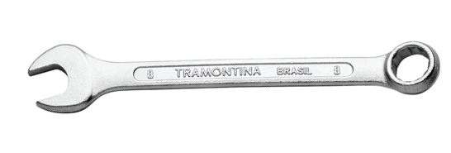

Figura 3 - Chave combinada 11mm
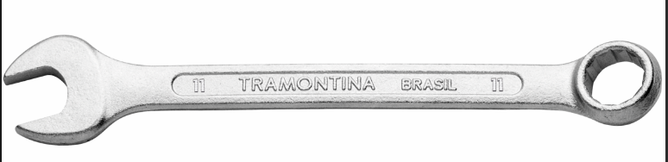
Figura 4 - Boroscópio flexível
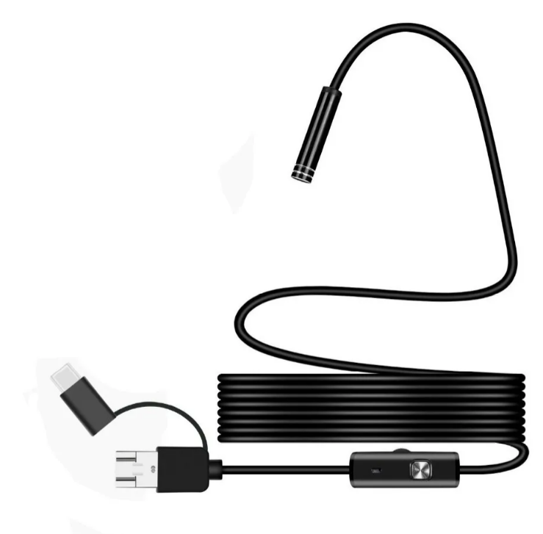

IDENTIFICACÃO DAS ÁREAS A SEREM INSPECIONADAS

A inspeção boroscópica da câmara de combustão deve concentrar-se nas áreas indicadas no esquema, observando principalmente as zonas de mistura e ignição, onde se localizam depósitos de carbono, pontos de maior temperatura e regiões sujeitas a desgaste térmico. Durante a verificação, o aluno deve avaliar a superfície interna quanto à presença de carbonização moderada, mudanças de coloração, microfissuras iniciais e integridade dos orifícios de ventilação, considerando aceitáveis apenas sinais compatíveis com o uso normal. Qualquer indício de trinca progressiva, deformação, erosão acentuada ou falhas estruturais deve ser identificado e registrado, garantindo que a análise visual seja fiel aos critérios de danos permitidos para a câmara de combustão como demostrado na tabela 1.

Figura 5 - indicações dos pontos na câmara de combustão
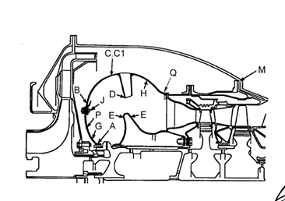

Tabela 1 - referência de danos na câmara de combustão
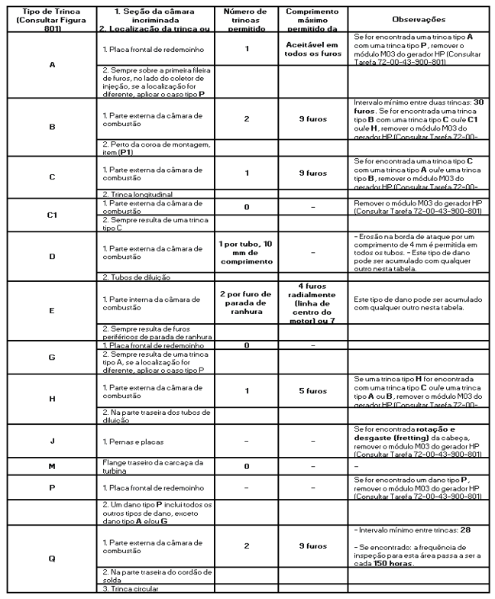

PREPARAÇÃO DO MOTOR PARA PRÉ-INSPEÇÃO

A preparação do motor envolve posicionamento do motor na sala de propulsores, preferencialmente no centro da sala, onde todos os alunos possam ter acesso ao motor, com espaço suficiente para que seja possível andar dentro da sala sem que haja colisão com as bancadas e demais motores que estão presentes na sala de propulsores.

Figura 6 - motor makila 1a1 no qual será feito o ensaio
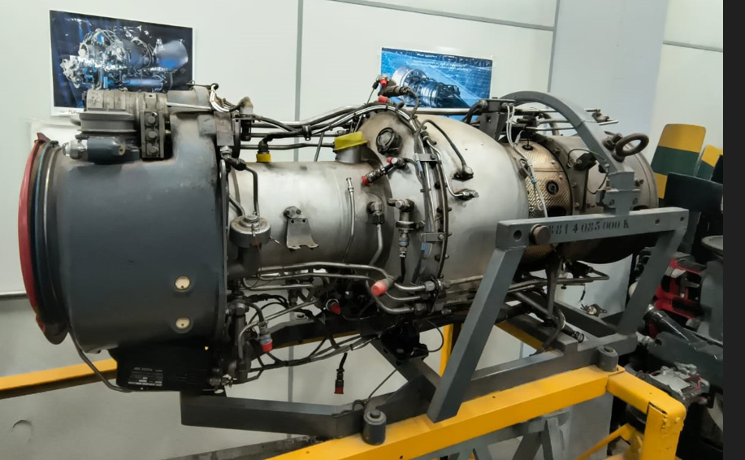

Figura 7 - placa de identificação do motor
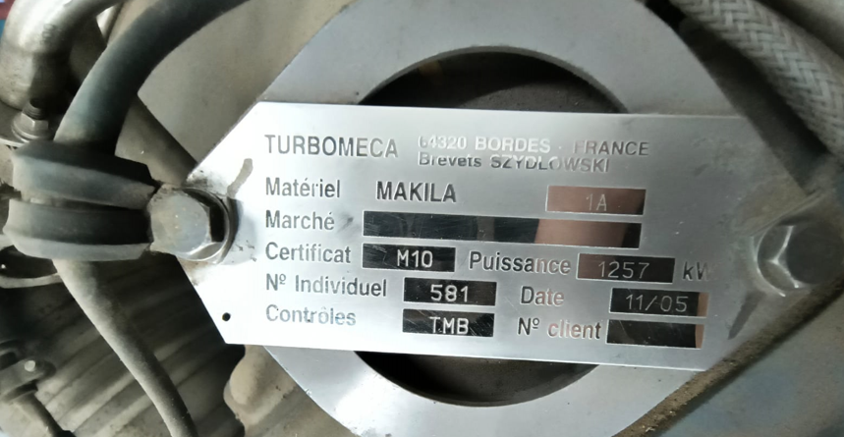

PROCEDIMENTOS DE REMOÇÃO DOS BICOS INJETORES

Os bicos injetores de combustível, são responsáveis por injetar combustível na partida e manter a labaredas acessas durante o funcionamento do motor. E para que seja dada a aula de inspeção por boroscópio é necessária a retirada de ao menos um bico injetor e se necessário da vela de ignição.
Observação: Existe dois bicos injetores e duas velas de ignição localizadas em lados opostos do motor
(OBS: Antes de remover os bicos injetores, deve-se fazer marcação de posição de cada componente retirado para que não haja alteração de posição.)

1 – Para retirar o bico injetor, deve-se retirar a conexão (1) que prende a tubulação ao bico, utilizando a chave 11mm e os dois parafusos (2) de fixação do usando a chave 8mm.

Figura 8 - Bico injetor
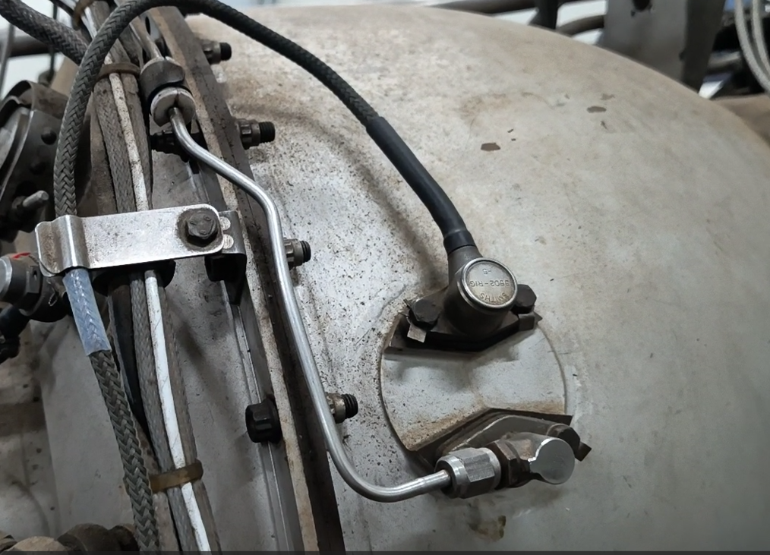
2
1

3

2 - Se necessário para uma melhor posição do boroscopio remover também a vela de ignição usando a chave 8mm para remover os dois parafusos (3)

Figura 9 - Vela de ignição
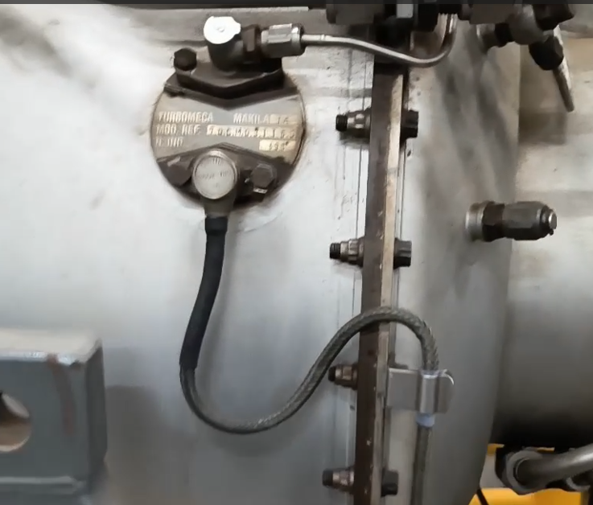
3

3 – Todas as partes retiradas do motor devem ser organizadas na bancada
Para fins didáticos o procedimento pode ser repetido do lado inverso do motor, mantendo o cuidado para não haver perda de parafusos nem troca dos componentes.

PROCEDIMENTOS DE INSPEÇÃO BOROSCÓPICA

1 – O computador e o boroscópio devem ser posicionados na bancada ou em alguma mesa próxima ao motor e com acesso a tomada elétrica.
Figura 10 - Montagem do setup
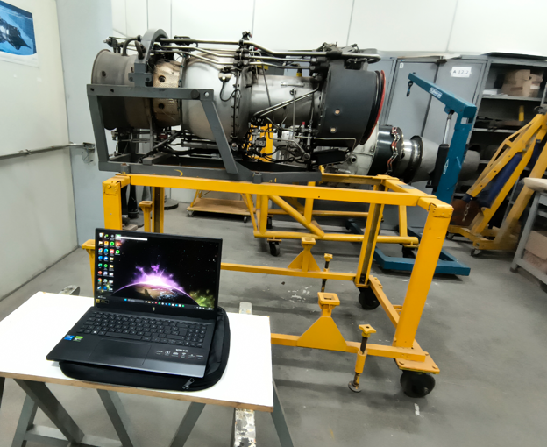

2 – Acesse o aplicativo VIEWPLAYCAP para PC ou utilizar o USB_CAMERA para SMARTPHONE

Figura 11 - ícone do viewplaycap
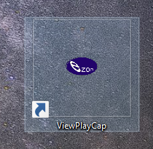
figura 12 - Ícone do usb_camera


3 – Coloque a câmera do boroscópio no furo onde foi retirado o bico injetor.
Figura 13 - Boroscópio dentro do acesso do bico injetor
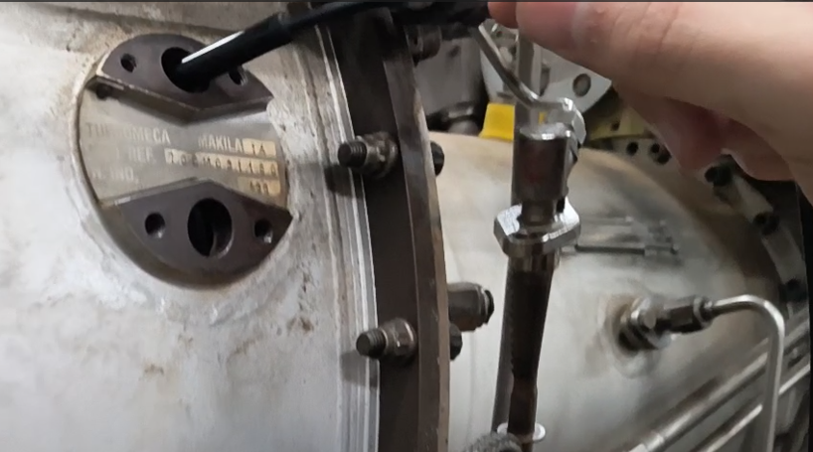

(OBS: O boroscópio possui lanternas embutidas na parte frontal, que melhora a visibilidade dentro a parte interna do motor, recomenda-se liga-la usando um potenciômetro preso no corpo do boroscópio.) (tirar fotos nos comandos no aplicativo do boroscópio)

4 - A Durante a inspeção da câmara de combustão é necessário ir movimentando a câmera para visualizar as áreas escolhidas.
Figura 14 - Imagem da câmara através do boroscopio
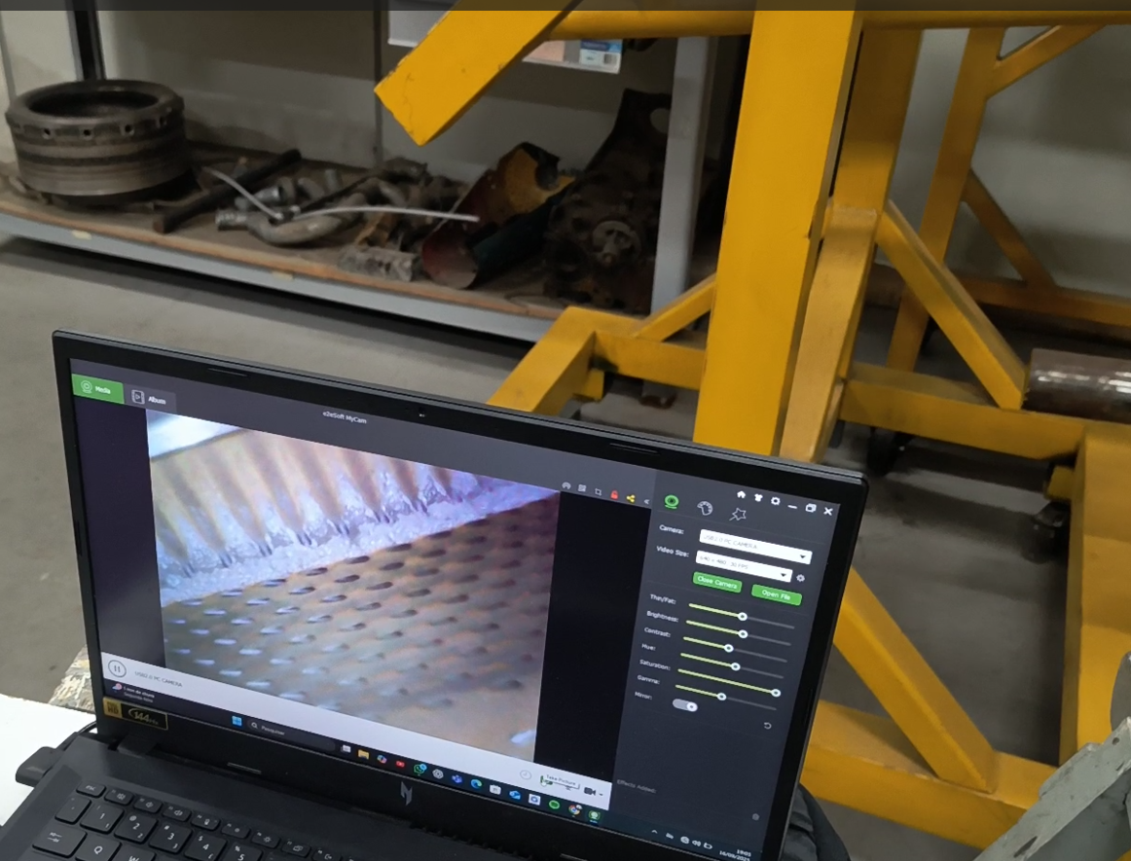

INSTALAÇÃO DOS BICOS INJETORES

O procedimento de instalação dos bicos injetores é basicamente o processo inverso do processo de remoção,
1 – Posicione o bico injetor no seu local correto no motor.
2 – Recoloque os dois parafusos de fixação e aperte com a chave de 8 mm.
3 – Alinhe a tubulação de combustível e recoloque a conexão, apertando com a chave de 11 mm.
4 – Se a vela de ignição tiver sido retirada, reinstale-a no seu orifício e aperte os dois parafusos com a chave de 8 mm.

REFERENCIAS

